1. Giao diện bể : Ngân Hàng – Đăng ký tài khoản

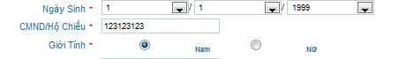

1. Giao diện khá rời rạc : Admin (khoảng cách xa quá ở các trang)

